**LAPORAN PRAKTIKUM**

**PEMROGRAMAN BERORIENTASI OBYEK**

**MODUL 2**



**DISUSUN OLEH:**

|  |  |
| --- | --- |
| **NIM** | **L200220277** |
| **NAMA** | **MHD. FARHAN LUBIS** |
| **KELAS** | **F** |

**PROGRAM STUDI INFORMATIKA**

**FAKULTAS KOMUNIKASI DAN INFORMATIKA**

**UNIVERSITAS MUHAMMADIYAH SURAKARTA**

**2023**

# **DAFTAR ISI**

**DAFTAR ISI** 2

**LATIHAN** 4

**1.** **Modifikasi *class* RotiDemo dan buatlah 3 *object* baru di dalamnya** 4

a. *Class* **Roti** 4

b. *Class* **RotiDemo** 5

c. *Output* **RotiDemo** 6

**2.** ***Class* *diagram* dari *class* RotiDemo** 6

**3.** ***Class* baru yang bisa digunakan sebagai *template*/*blueprint* dari *class* CarDemo (tanpa fungsi main())** 7

a. *Class* **Car** 7

b. *Class* **CarDemo** 8

c. *Output* **CarDemo** 9

**4.** **Class yang dapat merepresentasikan sifat-sifat dari *object* Kucing. *Object* ini memiliki *field*/*variable*/*properties* berupa umur, warna bulu dan *method* berupa meong() dan umur().** 10

a. *Class* **Kucing** 10

b. *Class* **KucingMain** 11

c. *Output* **KucingMain** 11

**5.** **Aplikasi PBO yang umum dapat berupa aplikasi keuangan. *Bank Account* (Rekening Bank) adalah salah satu hal yang dapat dijadikan sebagai suatu *object* di dalam PBO.** 12

a. *Class* yang dapat merepresentasikan *Object* Rekening tersebut. Variabel dari *object* ini adalah saldo, no_rekening, nama dan method berupa cek_saldo(), menabung(), menarik(), dan transfer(). 12

b. *Class* yang memiliki sebuah fungsi main() yang digunakan untuk mendemokan pembuatan *object* tersebut. 12

**6.** **Daftar *variable* dan *fungsi*/*method* yang dimiliki oleh *Class ‘String’* dalam dokumentasi Java.** 12

a. Variables dalam Class ‘String’ 12

b. Methods dalam Class ‘String’ 12

**TUGAS** 14

**1.** ***Class* Hewan dan *object* dari class tersebut sehingga dapat dibuat berbagai macam hewan dengan karakternya masing-masing.** 14

a. *Class* **Hewan** 14

b. *Class* **HewanMain** 14

c. *Output* **HewanMain** 15

***2.*** ***Class* berdasarkan *class diagram*** 16

a. *Class* **Dosen** 16

b. *Class* **Karyawan** 16

c. *Class* **Mahasiswa** 16

d. *Class* **UniversitasMain** 16

e. *Output* **UniversitasMain** 16

d. *Class* **Kucing** 16

# **LATIHAN**

## **Modifikasi *class* RotiDemo dan buatlah 3 *object* baru di dalamnya**

### *Class* **Roti**

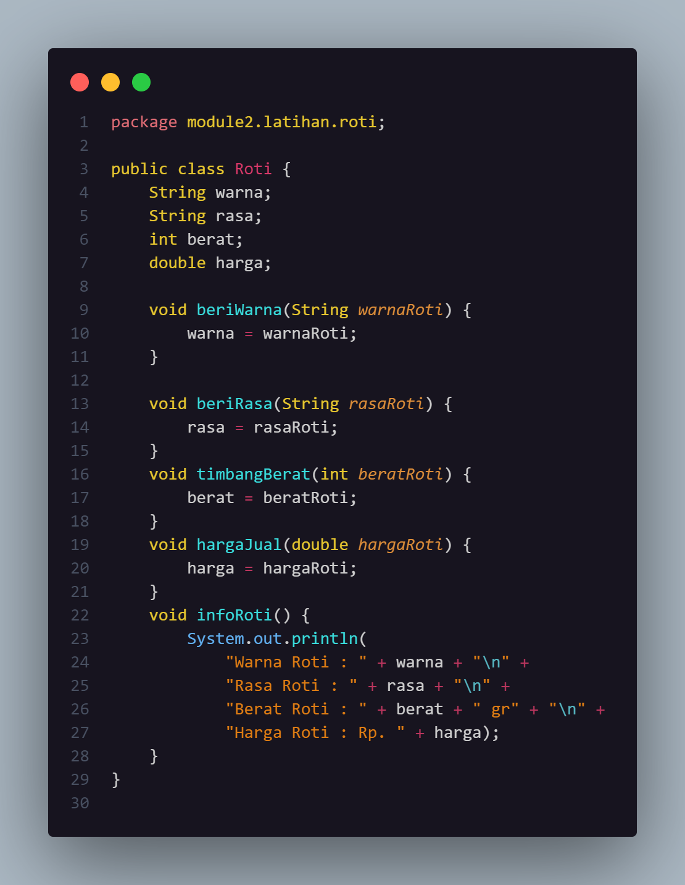

### *Class* **RotiDemo**

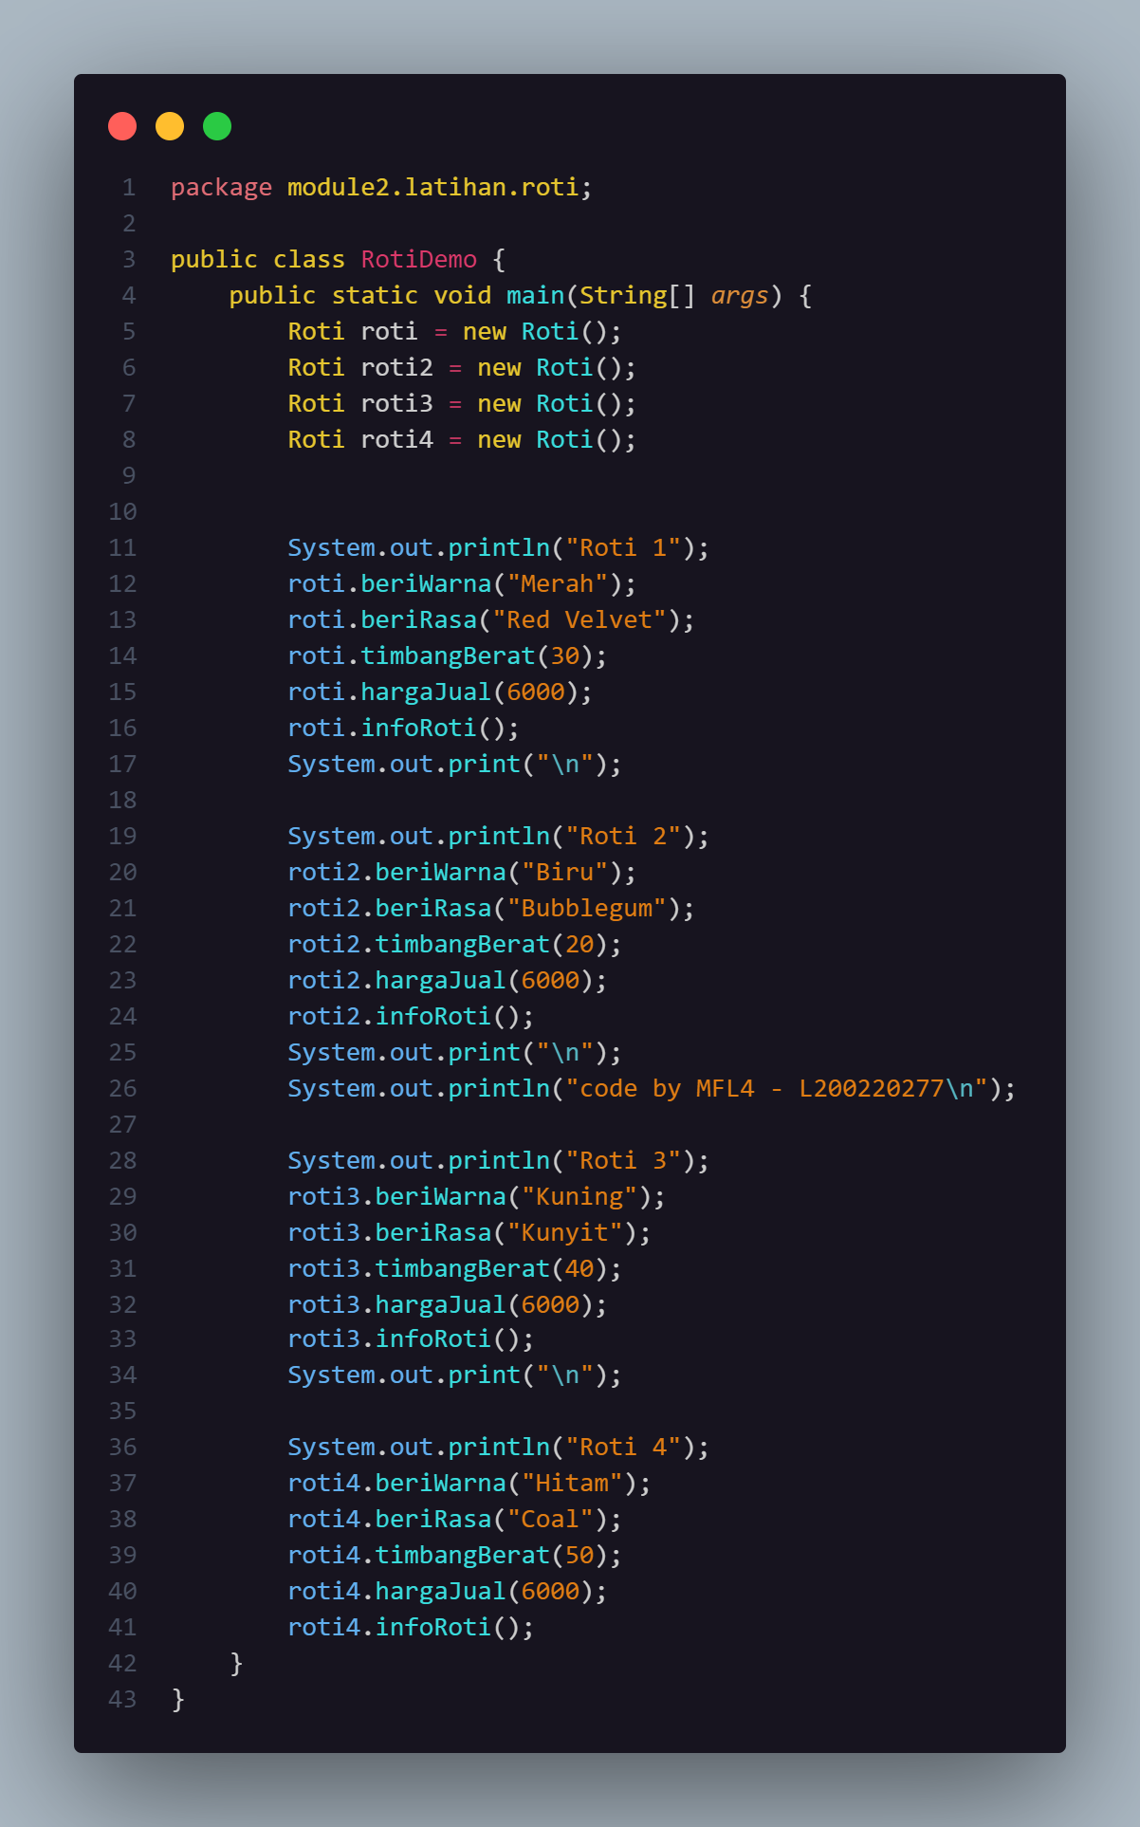

### *Output* **RotiDemo**

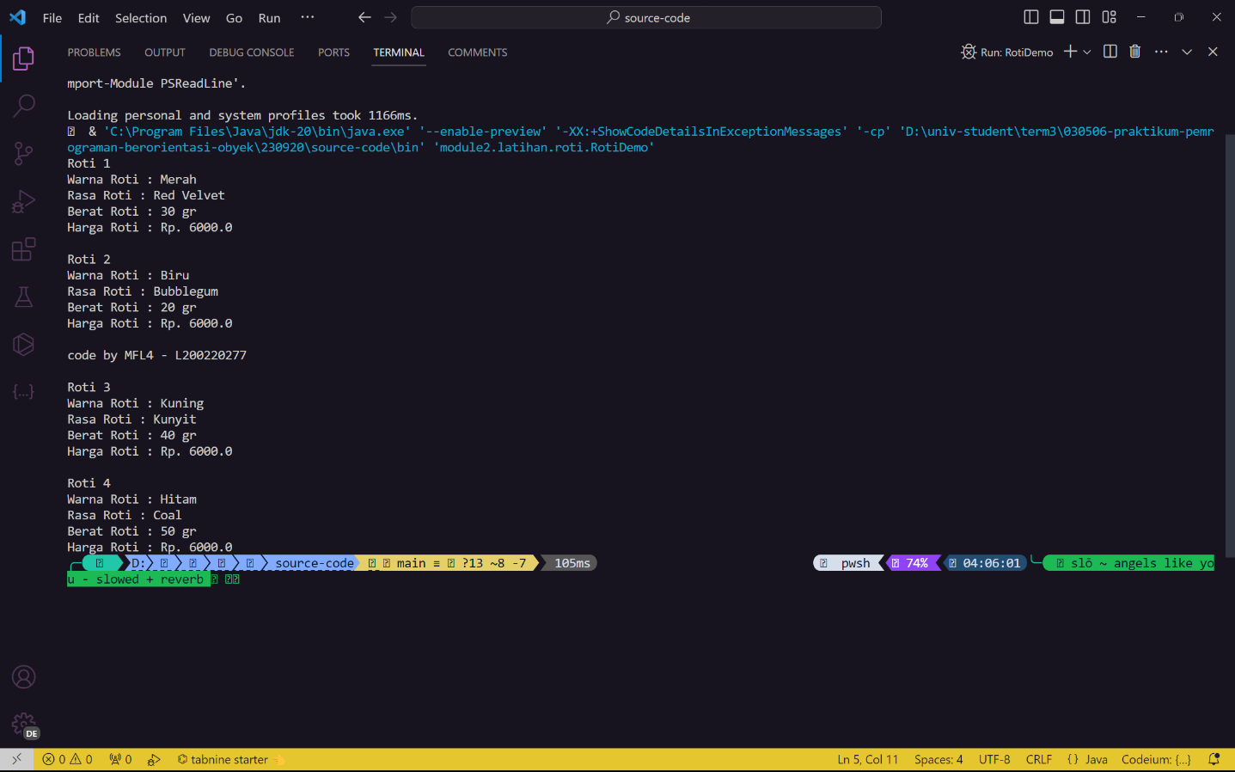

## ***Class* *diagram* dari *class* RotiDemo**

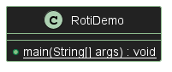

## ***Class* baru yang bisa digunakan sebagai *template*/*blueprint* dari *class* CarDemo (tanpa fungsi main())**

### *Class* **Car**

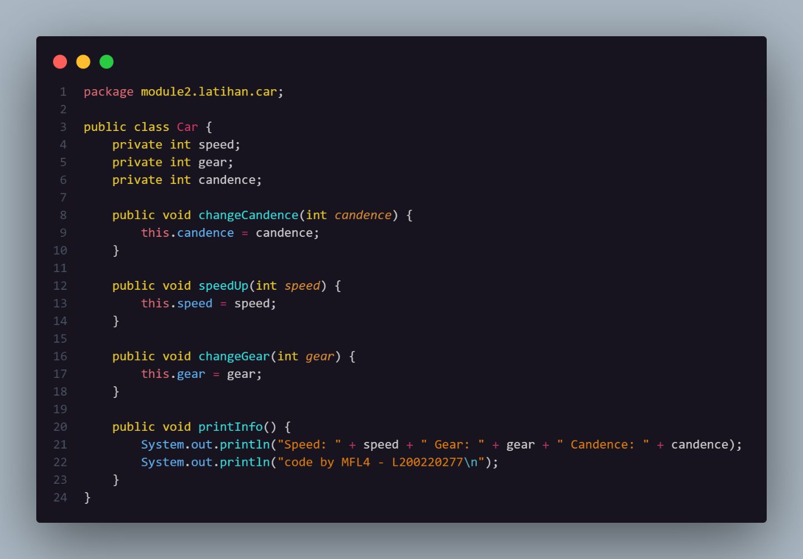

### *Class* **CarDemo**

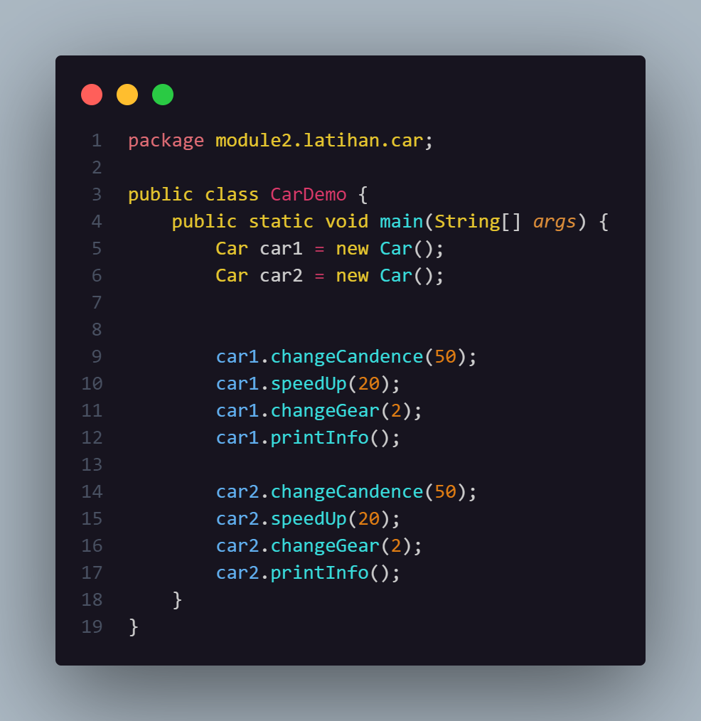

### *Output* **CarDemo**

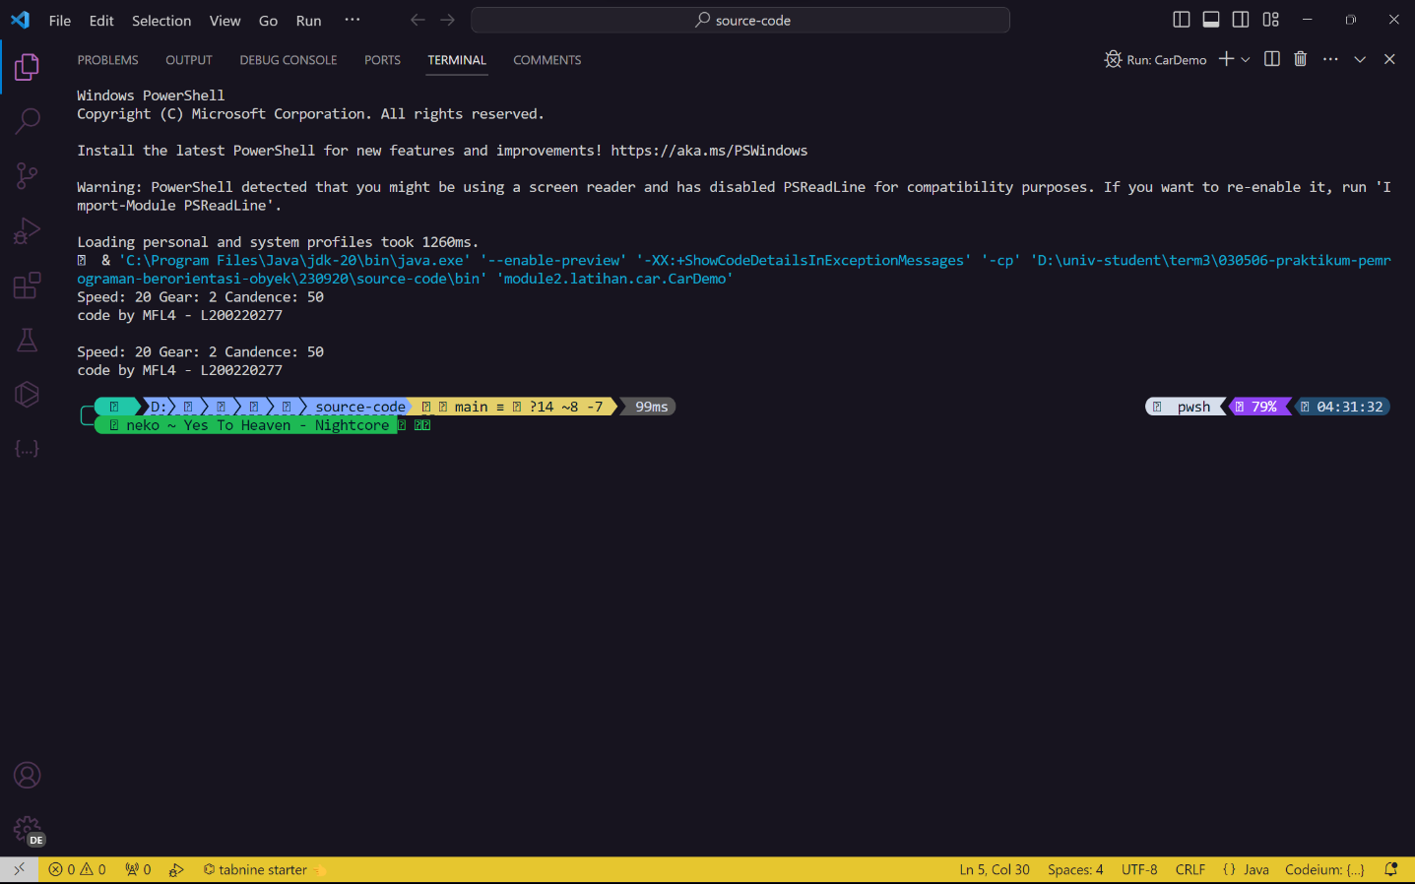

## **Class yang dapat merepresentasikan sifat-sifat dari *object* Kucing. *Object* ini memiliki *field*/*variable*/*properties* berupa umur, warna bulu dan *method* berupa meong() dan umur().**

### *Class* **Kucing**

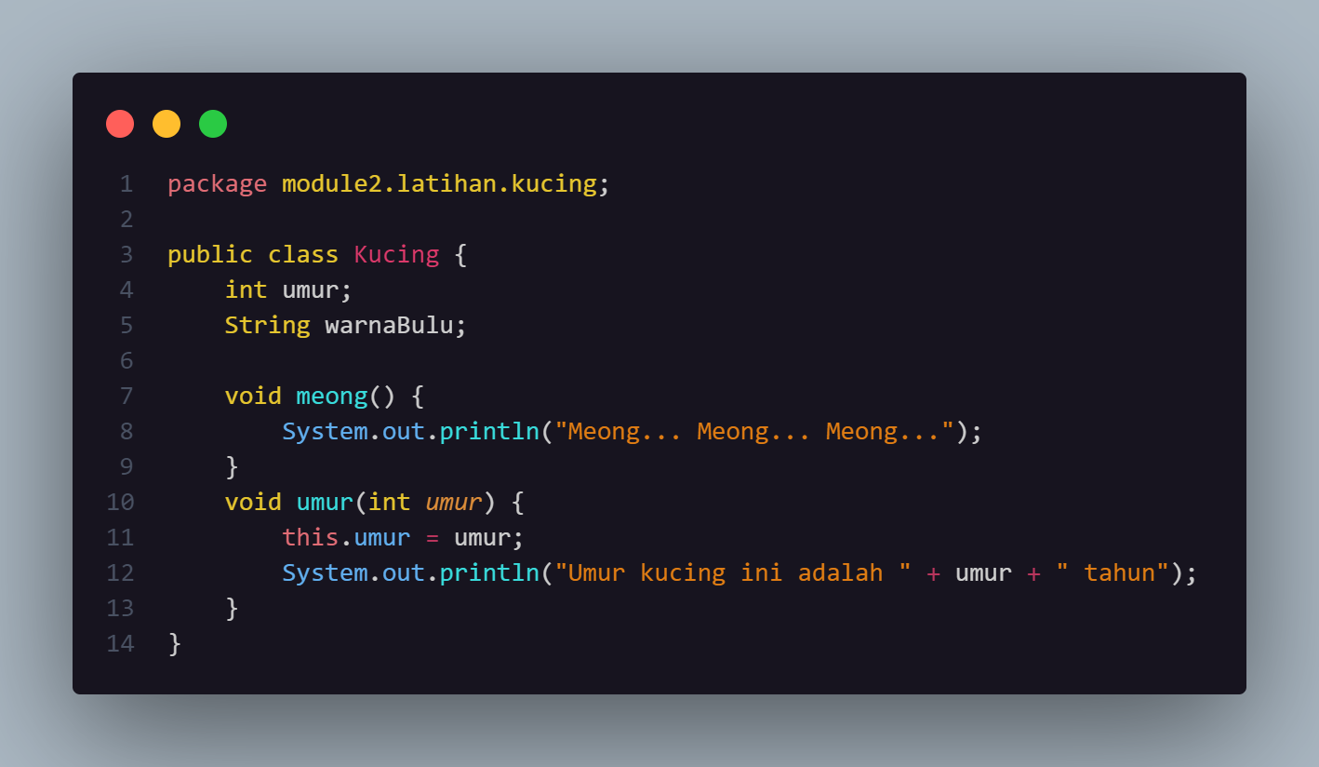

### *Class* **KucingMain**

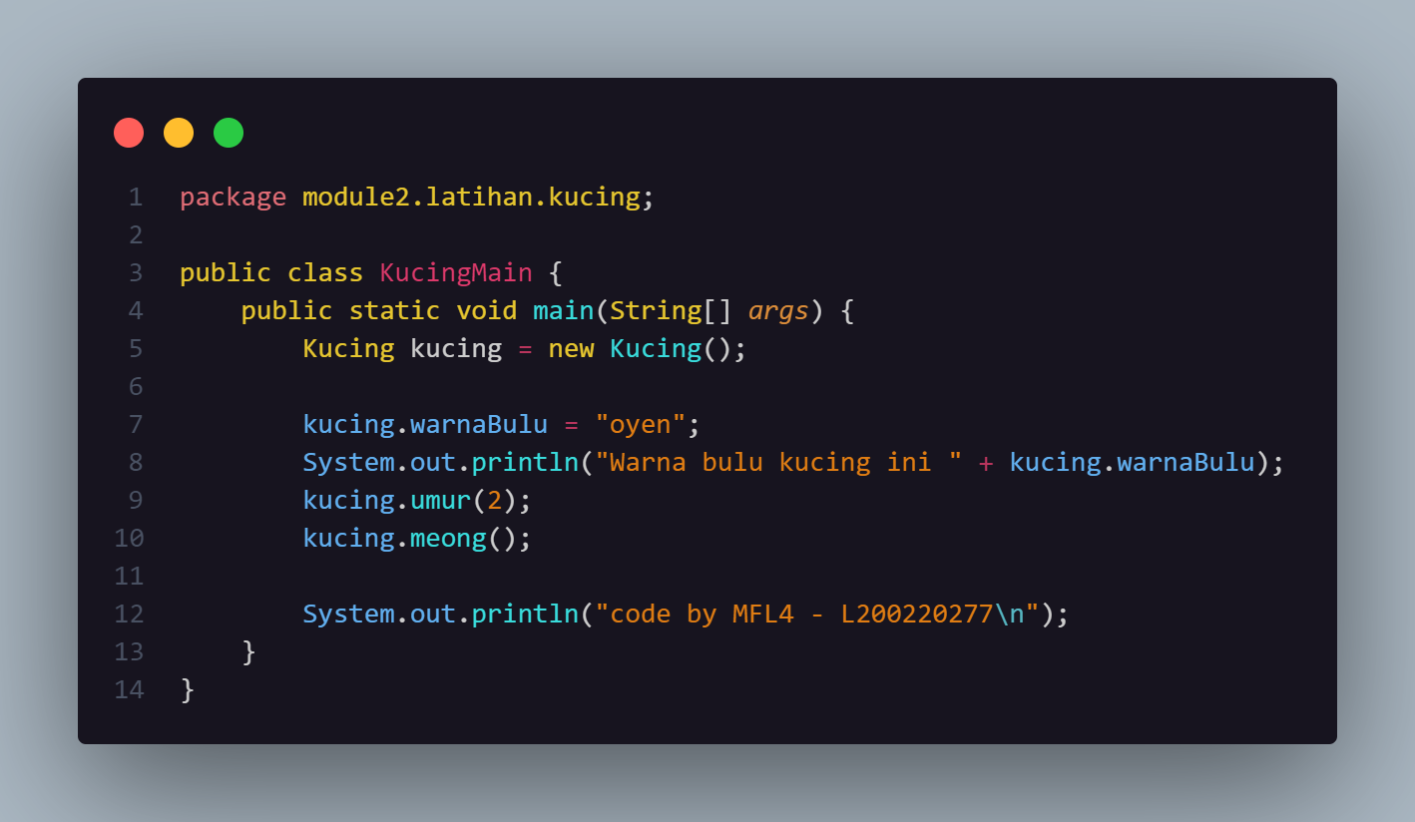

### *Output* **KucingMain**

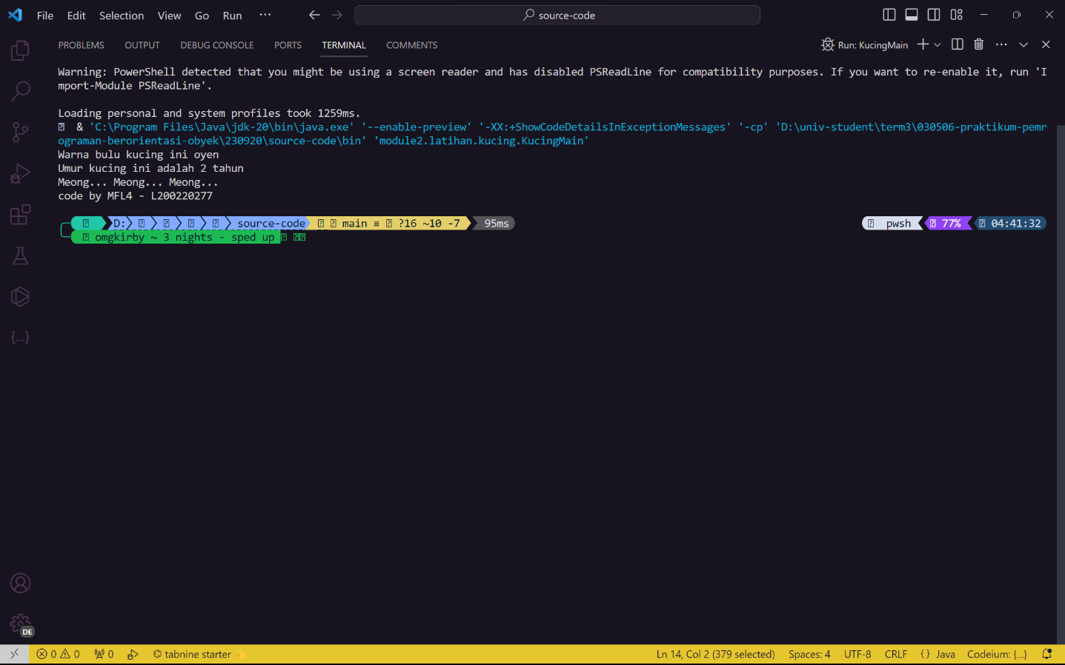

## **Aplikasi PBO yang umum dapat berupa aplikasi keuangan. *Bank Account* (Rekening Bank) adalah salah satu hal yang dapat dijadikan sebagai suatu *object* di dalam PBO.**

### *Class* yang dapat merepresentasikan *Object* Rekening tersebut. Variabel dari *object* ini adalah saldo, no_rekening, nama dan method berupa cek_saldo(), menabung(), menarik(), dan transfer().

### *Class* yang memiliki sebuah fungsi main() yang digunakan untuk mendemokan pembuatan *object* tersebut.

## **Daftar *variable* dan *fungsi*/*method* yang dimiliki oleh *Class ‘String’* dalam dokumentasi Java.**

### Variables dalam Class ‘String’

* Variable Utama
* private final char value[]: Menyimpan karakter-karakter dalam string.

### Methods dalam Class ‘String’

* Methods Pengambilan Informasi
* public int length(): Mengembalikan panjang (jumlah karakter) dari string.
* public char charAt(int index): Mengembalikan karakter pada posisi tertentu dalam string.
* public int indexOf(int ch): Mengembalikan indeks dari karakter pertama yang cocok dengan karakter yang diberikan.
* public int lastIndexOf(int ch): Mengembalikan indeks dari karakter terakhir yang cocok dengan karakter yang diberikan.
* public boolean isEmpty(): Memeriksa apakah string kosong (panjangnya 0).
* Methods Pembanding dan Pemeriksaan
* public boolean equals(Object anObject): Memeriksa apakah string sama dengan objek lain.
* public boolean equalsIgnoreCase(String anotherString): Membandingkan string tanpa memperhatikan perbedaan huruf besar-kecil.
* public boolean startsWith(String prefix): Memeriksa apakah string dimulai dengan substring yang diberikan.
* public boolean endsWith(String suffix): Memeriksa apakah string berakhir dengan substring yang diberikan.
* public boolean contains(CharSequence sequence): Memeriksa apakah string berisi urutan karakter tertentu.
* public boolean matches(String regex): Memeriksa apakah string cocok dengan ekspresi reguler yang diberikan.
* Methods Manipulasi String
* public String concat(String str): Menggabungkan string dengan string lainnya.
* public String replace(CharSequence target, CharSequence replacement): Mengganti semua kemunculan suatu karakter atau substring dengan karakter atau substring lain.
* public String substring(int beginIndex): Mengembalikan substring mulai dari indeks tertentu hingga akhir string.
* public String substring(int beginIndex, int endIndex): Mengembalikan substring mulai dari indeks awal hingga indeks akhir yang diberikan.
* public String trim(): Menghapus spasi kosong dari awal dan akhir string.
* public String[] split(String regex): Memecah string menjadi array substring berdasarkan ekspresi reguler.
* Methods Pengubahan Format
* public String toLowerCase(): Mengubah string menjadi huruf kecil.
* public String toUpperCase(): Mengubah string menjadi huruf besar.
* Methods Konversi dan Encoding
* public byte[] getBytes(): Mengonversi string ke dalam bentuk byte menggunakan karakter encoding default.
* Methods Penggabungan dan Format String
* public static String valueOf(Object obj): Mengonversi objek menjadi string.
* public static String join(CharSequence delimiter, CharSequence... elements): Menggabungkan array elemen menjadi string dengan delimiter tertentu.

# **TUGAS**

## ***Class* Hewan dan *object* dari class tersebut sehingga dapat dibuat berbagai macam hewan dengan karakternya masing-masing.**

### *Class* **Hewan**

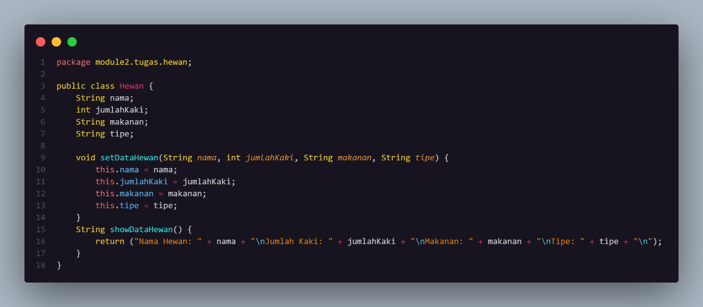

### *Class* **HewanMain**

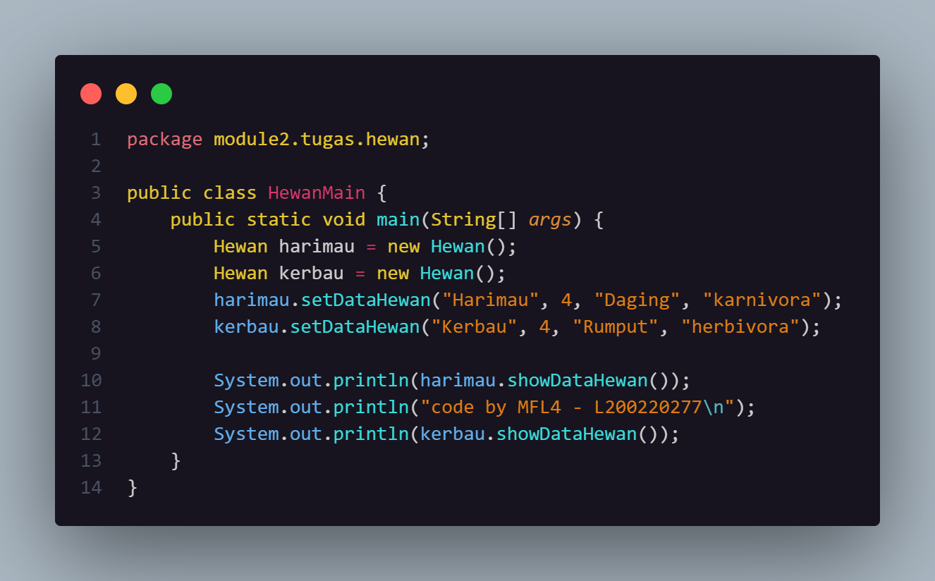

### *Output* **HewanMain**

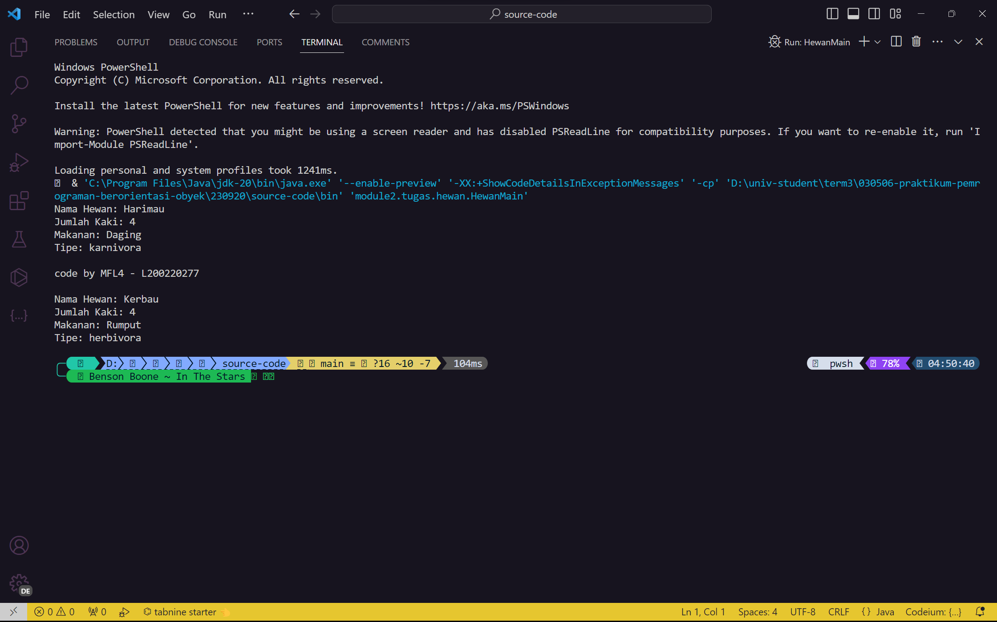

## ***Class* berdasarkan *class diagram***

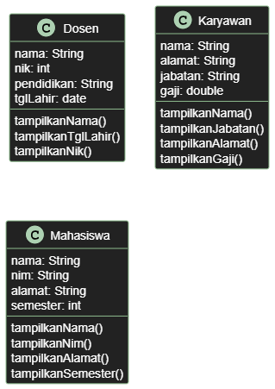

### *Class* **Dosen**

### *Class* **Karyawan**

### *Class* **Mahasiswa**

### *Class* **UniversitasMain**

### *Output* **UniversitasMain**

### *Class* **Kucing**